图书馆管理系统
用户界面设计文档

102889 刘跃
102888 崔昊
102872 张意婷
102390 董金
102969 ***
102969 ***
102969 ***
102969 ***

目 录
1. 图书馆管理系统需求 1
1.1 图书馆管理系统功能性需求 1
1.1.1 读者终端 1
1.1.2 前台终端 1
1.1.3 后台终端 1
1.1.4 人事终端（boss） 1
1.2 图书馆管理系统非功能性需求 2
1.3 组织结构 2
2. 读者终端用户界面设计 3
2.1 读者终端用户界面设计 3
2.2 书籍信息查询功能 3
2.3 书籍借阅预约功能 3
2.4 读者注册登陆功能 3
3. 前台终端用户界面设计 4
3.1 前台终端用户界面设计 4
3.2 读者信息管理功能 4
3.3 读者超期罚款功能 4
3.4 登记借书还书功能 4
3.5 书籍损坏赔偿功能 4
4. 后台终端用户界面设计 5
4.1 后台终端用户界面设计 5
4.2 增删书目功能 5
4.3 书籍分类管理功能 5
4.4 书籍增购和减损处理 5
4.5 归还书籍是否已上架处理 5
4.6 异地归还书籍是否已到原馆处理 5
5. 人事终端用户界面设计 6
5.1 人事终端用户界面设计 6
5.2 增删图书馆功能 6
5.3 增删后台管理员功能 6
5.4 增删前台服务人员功能 6
附录A. 图表索引 7

图书馆管理系统需求
本章描述了图书馆管理系统的功能性需求和非功能性需求。

图书馆管理系统功能性需求
本节对系统功能性需求，进行说明。

读者终端
- 书籍信息查询：注册或未注册的读者可以在此查询书籍信息，包括是否已经被借阅等。
- 书籍借阅预约：注册了的读者可以预约当下被别人借阅的书籍。
- 读者注册登陆：注册了的读者可以登录，以享有其他权限，没注册的读者可以注册，获取服务。登录时会自动检测，读者的群体，以获得不同的权限。

前台终端
- 读者信息管理与删除：前台人员可以对读者的信息进行查询和删除。
- 超期罚款：前台人员可以查看读者的违规状况，并对其采取罚款操作。
- 登记借书还书：前台人员可以通过输入读者ID对读者的借书还俗进行登记。
- 书籍赔偿处理：前台人员可以登记读者的遗失状况，并进行相应的处罚操作。

后台终端
- 增删书目：后台人员可以对书目进行查询管理删除等操作。
- 书籍分类管理：后台人员可以管理书籍与书目的关系，把书籍分配到响应的书目下。
- 书籍增购和减损处理：后台人员可以对书籍库添加书籍删除书籍。
- 归还书籍是否已上架处理：后台人员可以更改归还的书籍的上架状态。
- 异地归还书籍是否已到原馆处理：后台人员可以更改异地归还书籍的到馆状态。

人事终端（boss）
- 增删图书馆：boss可以对图书馆的信息，进行查看编辑，还可以增删图书馆。
- 增删后台管理员：boss可以对后台管理员进行查询及删除操作。
- 增删前台服务人员：boss可以对前台管理员进行查询及删除操作。

图书馆管理系统非功能性需求
对系统功能性需求，进行说明。
界面美观。使用数据库中的Transaction…使得crash时不会发生灾难性后果。

组织结构
列出文档的组织结构。
第一章：***。
第二章：***。
第三章：***。
………….
附录A：是本用户界面设计的图表索引。

读者终端用户界面设计
本章描述读者终端模块用户界面设计方案。

读者终端用户界面设计
以下是读者终端主界面截图：
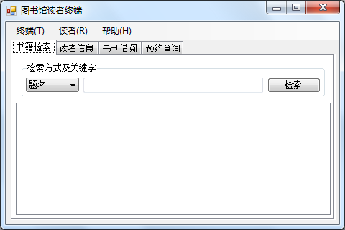
图 2-1 图书馆读者终端
右下图中的登陆、注册，分别会弹出两个小窗体：
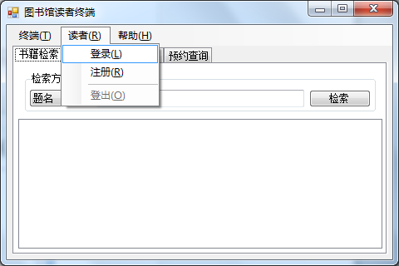
图 2-2 图书馆读者终端-登陆和注册
登陆窗体：
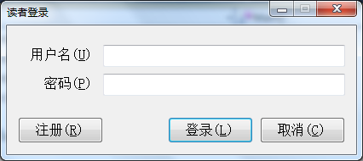
图 2-3 读者登陆
注册窗体：
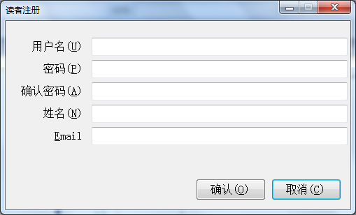
图 2-4 读者注册

书籍信息查询功能
表格 2-1 书籍信息查询功能的动作序列
动作序列 | 描述
选择检索方式 | 选择检索方式，如题名，作者，出版社。
填写检索词 | 在文本框内填写检索词。
点击检索事件 | 按条件检索出结果，并列在下面的ListView中

书籍借阅预约功能
表格 2-2 书籍借阅预约功能的动作序列
动作序列 | 描述
右击搜索结果 | 右键点击想要借阅或预约的书籍条目，进行操作

读者注册登陆登出功能
表格 2-3 读者注册登陆登出功能的动作序列
动作序列 | 描述
点击菜单中注册选项 | 打开注册窗体，填写注册信息，并提交完成注册，并登陆
点击菜单中登陆选项 | 打开登陆窗体，完成登陆
点击菜单中登出选项 | 完成登出操作，以便离开

前台终端用户界面设计
本章描述前台终端模块用户界面设计方案。

前台终端用户界面设计
以下是前台终端主界面截图：
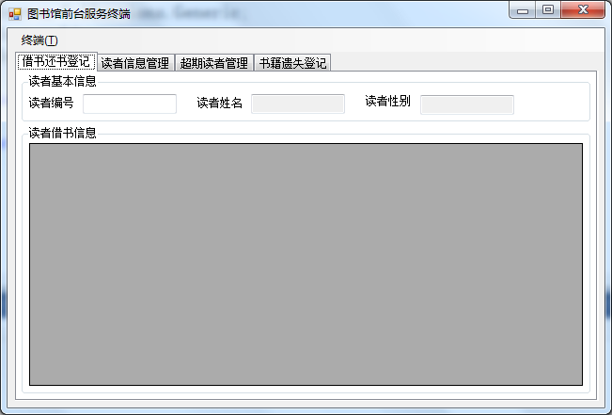
图 3-5 图书馆前台服务终端-借书还书登记
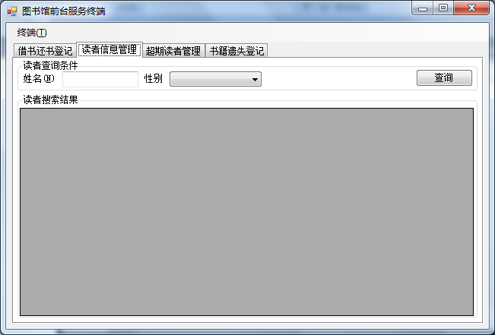
图 3-6 图书馆前台服务终端-读者信息管理

读者信息管理功能
表格 2-4 读者信息管理功能的动作序列
动作序列 | 描述
填写姓名 | 检索条件之一。
选择性别 | 检索条件之一。
点击检索事件 | 按照检索条件，得出搜索结果，并列在下方的gridview里。

读者超期罚款功能
表格 2-5 读者超期罚款功能的动作序列
动作序列 | 描述
列出超期者 | 列出超期信息在gridview中。
右击超期者事件 | 通过该事件对超期者进行相应的处理。

登记借书还书功能
表格 2-6 登记借书还书功能的动作序列
动作序列 | 描述
输入读者编号 | 将通过读者编号来获取读者信息。
输入ISBN | 通过ISBN获取书籍信息，以便完成借书或还书操作。

书籍损坏赔偿功能
表格 2-7 书籍损坏赔偿功能的动作序列
动作序列 | 描述
列出书籍损坏情况列表 | 列出书籍损坏情况的列表在gridview里。
条目的右击事件 | 对书籍损坏或遗失进行相应处理。

后台终端用户界面设计
本章描述后台终端模块用户界面设计方案。

后台终端用户界面设计
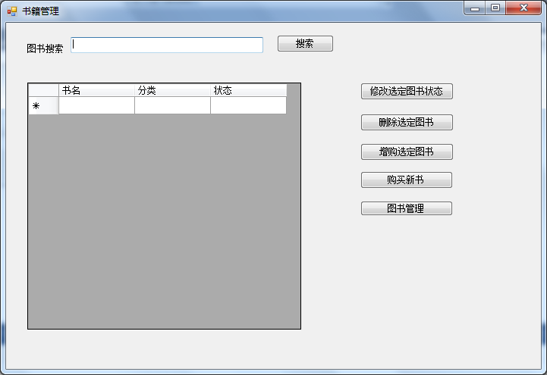
图 4-7 书籍管理
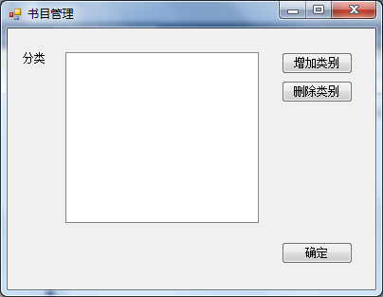
图 4-8书目管理
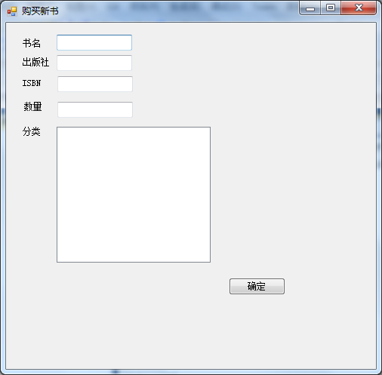
图 4-9 购买新书

增删书目功能
表格 2-8 增删书目功能的动作序列
动作序列 | 描述
列出 | 通过treeview控件列出书目信息
右击事件或按钮事件 | 对书目进行编辑、添加、删除等操作

书籍分类管理功能
表格 2-9 书籍分类管理的动作序列
动作序列 | 描述
列出图书结果 | 提过分类的前提条件
右击事件 | 改变图书的分类

书籍增购和减损处理
表格 2-10 书籍增购和减损的动作序列
动作序列 | 描述
列出图书 | 减损处理的前提条件
右击事件 | 减损图书，或删除图书
点击购买新书 | 弹出购买新书窗体，填写信息，确定购买

归还书籍是否已上架处理
表格 2-11 归还书籍是否已上架处理的动作序列
动作序列 | 描述
列出图书 | 进行修改状态的前提条件
点击修改图书状态 | 修改是否已上架状态

异地归还书籍是否已到原馆处理
表格 2-12 异地归还书籍是否已到原馆处理的动作序列
动作序列 | 描述
列出图书 | 进行修改状态的前提条件
点击修改图书状态 | 修改是否已到原馆状态

人事终端用户界面设计
本章描述人事终端模块用户界面设计方案。

人事终端用户界面设计
以下是人事终端的界面截图：
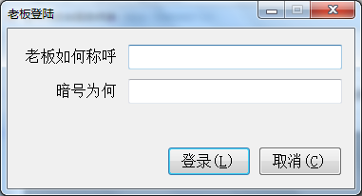
图 5-10 老板登陆
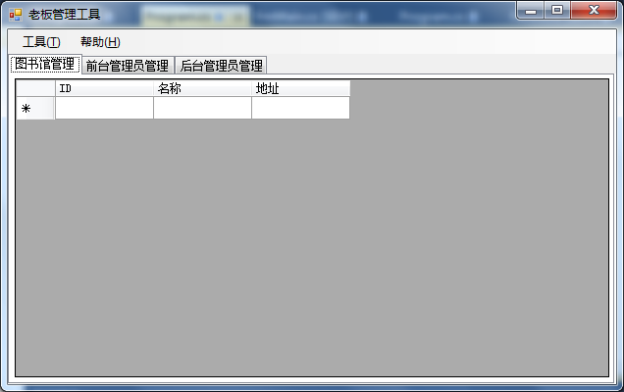
图 5-11 老板管理登记

增删图书馆功能
表格 2-13 增删图书馆功能的动作序列
动作序列 | 描述
浏览图书管 | 鼠标拖动，浏览图书馆信息
右击更改信息 | 通过对特定条目的右击事件，可以更改图书馆信息

增删后台管理员功能
表格 2-14 增删后台管理员功能的动作序列
动作序列 | 描述
浏览后台管理员 | 鼠标拖动，浏览后台管理员信息
右击更改信息 | 通过对特定条目的右击事件，可以更改后台管理员信息

增删前台服务人员功能
表格 2-15 增删前台服务人员功能的动作序列
动作序列 | 描述
浏览前台服务人员 | 鼠标拖动，浏览前台服务人员信息
右击更改信息 | 通过对特定条目的右击事件，可以更改前台服务人员信息

- 图表索引
图 2-1 图书馆读者终端 3
图 2-2 图书馆读者终端-登陆和注册 3
图 2-3 读者登陆 4
图 2-4 读者注册 4
图 3-1 图书馆前台服务终端-借书还书登记 6
图 3-2 图书馆前台服务终端-读者信息管理 7
图 4-1 书籍管理 9
图 4-2书目管理 9
图 4-3 购买新书 10
图 5-1 老板登陆 12
图 5-2 老板管理登记 12

表格 2-1 书籍信息查询功能的动作序列 4
表格 2-1 书籍借阅预约功能的动作序列 4
表格 2-1 读者注册登陆登出功能的动作序列 5
表格 2-1 读者信息管理功能的动作序列 7
表格 2-1 读者超期罚款功能的动作序列 7
表格 2-1 登记借书还书功能的动作序列 7
表格 2-1 书籍损坏赔偿功能的动作序列 8
表格 2-1 增删书目功能的动作序列 10
表格 2-1 书籍分类管理的动作序列 10
表格 2-1 书籍增购和减损的动作序列 11
表格 2-1 归还书籍是否已上架处理的动作序列 11
表格 2-1 异地归还书籍是否已到原馆处理的动作序列 11
表格 2-1 增删图书馆功能的动作序列 12
表格 2-1 增删后台管理员功能的动作序列 13
表格 2-1 增删前台服务人员功能的动作序列 13

